Минобрнауки России
Санкт-петербургский государственный
Электротехнический университет
«ЛЭТИ» им. В.И. Ульянова (Ленина)
Кафедра вычислительной техники

Отчет
По лабораторной работе №2
По дисциплине «программирование»
Тема: «Обработка одномерных массивов»

Студент гр. 3316 |  | Кудрявцев А.А.
Преподаватель |  | Подклетнов С.Г.

Санкт-Петербург
2023
Цель работы.
Целью работы является ознакомление с основными средствами и функциональными возможностями одномерных массивов в языке с, а также практическое их применение.

Задание (вариант 12)
Дано натуральное число n. Определить количество различных цифр в нем (например, в числе 1234 количество различных цифр равно 4, в числе 22424 – 2, в числе 333 – 1).

Постановка задачи и описание решения
Задача:
Разработать алгоритм, выводящий количество различных цифр в натуральном числе.
Решение:
- Создать две переменных answer, i.
- Создать символьный массив n.
- Создать целочисленный массив Numbers.
- Осуществить ввод символьного массива n с клавиатуры.
- При помощи цикла получить каждый символ массива n и прибавить единицу к элементу массива Numbers, в зависимости от полученного символа.
- При помощи цикла получаем значение каждого элемента массива Numbers, если оно не равно нулю, то значит цифра под номером элемента массива встречалась, следовательно увеличиваем значение переменной answer на один.
- Вывести переменную answer.

Описание переменных:
№ | Имя | Тип | Назначение
1 | answer | Int | Кол-во различных цифр
2 | i | Int | Счётчик цикла

Описание массивов:
№ | Имя | Тип | Назначение
1 | n | Char | Ввод числа
2 | Numbers | Int | Кол-во каждой цифры

Схема алгоритма:
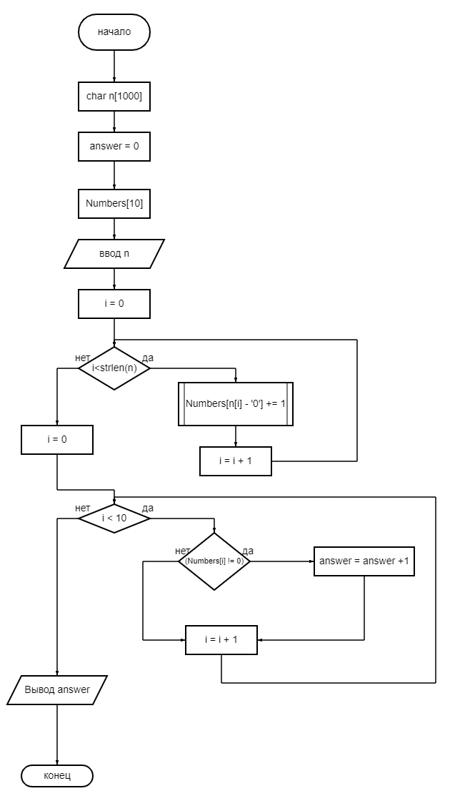

Контрольные примеры
Исходные данные | Результат
2333334 | 3
123456 | 6

Текст программы
1  2  3  4  5  6  7  8  9  10  11  12  13  14  15  16  17  18  19  20  21  22  23  24 | #include <stdio.h>  #include <string.h>  #include <locale.h>  int main(){  setlocale(LC_ALL, "Rus");  char n[1000];  int answer = 0;  int Numbers[10] = {0,0,0,0,0,0,0,0,0,0};  printf("Введите число:\n");  scanf("%s",&n);  for (int i=0; i<strlen(n); i++){  Numbers[n[i] - '0'] += 1;  }  for (int i=0; i < 10; i++){  if (Numbers[i] != 0){  answer += 1;  }  }  printf("Различных цифр: %d\n", answer);  return 0;  }

Примеры работы программы
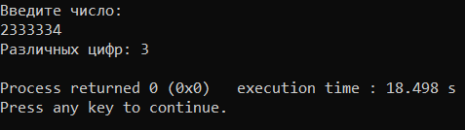
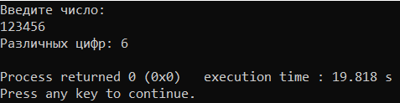
Выводы
В результате выполнения работы были изучены основы работы с массивами в языке C и получены практические навыки в их использовании.

